Številka: 4781-29/2025-1
Šempeter pri Gorici, 21. oktober 2025

Občina Šempeter - Vrtojba, Trg Ivana Roba 3a, 5290 Šempeter pri Gorici, v skladu s 78. členom Zakona o stvarnem premoženju države in samoupravnih lokalnih skupnosti (Uradni list RS, št. in 11/18, 79/18, 61/20-ZDLGPE, 175/20-ZIUOPDVE, 78/23 – ZUNPEOVE, 78/23-ZORR, 131/2023-ZORZFS) in 19. člena Uredbe o stvarnem premoženju države in samoupravnih lokalnih skupnosti (Ur. l. RS, št. 31/18), objavlja

NAMERO O SKLENITVI NEPOSREDNE POGODBE
ZA PRODAJO PREMIČNIN

- Naziv in sedež upravljavca
Občina Šempeter - Vrtojba, Trg Ivana Roba 3a, 5290 Šempeter pri Gorici, matična številka 1358227000, ID za DDV SI 44857390.
- Opis predmeta neposredne pogodbe
Predmet prodaje je premičnina:
ZAPUŠČEN KAMION, znamke RENAULT Magnum
Vin: VF611GWA100002028
Letnik 1993, 16361 ccm, moč 390 KW
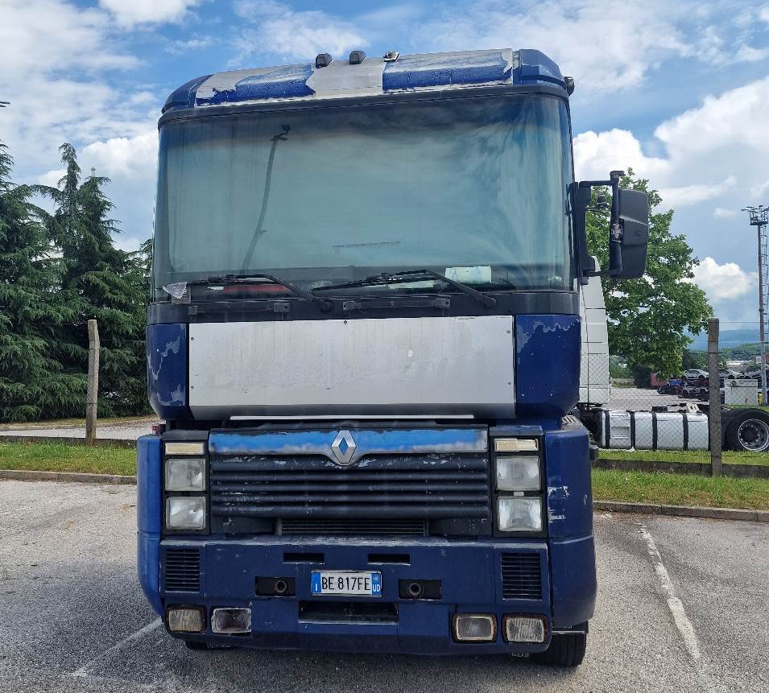

Najnižja ponudbena cena ni določena, kupec bo tisti ki ponudi najvišjo ceno z
vključenim DDV
Premičnina se prodaja po sistemu »videno – kupljeno« .
- Rok za sprejem ponudbe ali izjava o interesu
Zainteresirane stranke lahko podajo ponudbo na sedež občine na predpisanem obrazcu – priloga št. 1, do vključno 12. 11. 2025, do 12.00 ure.
- Oblika in pogoji, pod katerimi se predloži ponudba ali izjava o interesu
Ponudniki morajo oddati svojo ponudbo v zaprti kuverti na naslov Občina Šempeter - Vrtojba, Trg Ivana Roba 3a, 5290 Šempeter pri Gorici. V spodnjem levem kotu mora biti oznaka: » NE ODPIRAJ – PONUDBA – ZAPUŠČEN KAMION«. Na hrbtni strani kuverte mora biti naziv in popolni naslov ponudnika. Upoštevane bodo vse prijave, ki bodo prispele na naslov do izteka zadnjega dne objave, najpozneje do 12. 11. 2025, do 12.00 ure.
- Pogajanja oz. način dodelitve predmeta prodaje
Izhodiščna prodajna cena za nakup zapuščenega kamiona ni določena.
Najvišja ponudbena cena predstavlja končni znesek kupnine in ne vključuje morebitnih drugih dajatev.
V primeru, da se bo na namero prijavilo več zainteresiranih oseb, bodo z njimi opravljena pogajanja o ceni in bo prodajna pogodba sklenjena s ponudnikom, ki bo ponudil najvišjo kupnino. Vse stroške vezane na realizacijo pravnega posla, plača kupec.
- Način in rok plačila kupnine
Za prodajo premičnine bo sklenjena neposredna pogodba. Prodajna pogodba bo sklenjena po poteku najmanj 20 dni od objave te namere na spletni strani Občine Šempeter - Vrtojba. Kupnina mora biti plačana na TRR račun SI 56 0138 301 000 14 409, na podlagi izstavljenega računa, v roku 8 dni od sklenitve prodajne pogodbe. Odvoz predmeta prodaje ter stroške povezane z logistiko, v celoti nosi kupec.
Prodajalec bo po podpisu pogodbe izročil kupcu premičnino v neposredno last z dnem predložitve dokazila o plačilu celotne kupnine. Kupec je dolžan premičnino prevzeti najpozneje v petih dneh od plačila kupnine.
- Plačilo celotne kupnine v roku, ki je določen, je bistvena sestavina pravnega posla.
- Navedba morebitnega obstoja predkupne pravice
Predkupne/prednostne pravice ni.
- Informacija, ki je pod kakšnimi pogoji se lahko pridobijo podrobnejše informacije o predmetu ravnanja zaradi oblikovanja ponudbe in o možnosti ogleda ter kontaktne osebe
Vsa pojasnila v zvezi s prodajo lahko interesenti dobijo sedežu Občine Šempeter – Vrtojba, na e-naslovu regina.dragoljevic@sempeter-vrtojba.si ali na telefon 05 33 51 000 ali 05 33 51 626 (Regina Dragoljević), v poslovnem času občine. Ogled je možen po predhodnem dogovoru do 10. 11. 2025 do 12. ure.
Organizator si pridržuje pravico, da lahko do sklenitve pravnega posla, brez odškodninske odgovornosti, ustavi postopek.

OBČINA ŠEMPETER - VRTOJBA

Priloga št. 1

PONUDBA

- Podatki o ponudniku:

Ime in priimek oz. firma: ……………………….……………………………………………………………..……………….

Naslov oz. sedež: …………………….………………………………………………………………………………..

Davčna številka oz. ID za DDV: …………………………..……………………….………………………………………………..

EMŠO oz. matična številka: …………………………………………………..…………….…………………………………..

Kontaktna oseba: ……………………………………………………………….…….………………………………

Elektronski naslov kontaktne osebe: ……………………………………….……………………………………. ……………………..

Mobilni telefon: …………………………………………….….………………………………….

Številka TRR z navedbo banke: …………………….…………...………………………………..

Odgovorna oseba za podpis pogodbe: ……………………….…….……………………………….

Ponudbena cena za nakup premičnine znaša ……………………………

Izjavljamo, da z oddajo ponudbe v celoti sprejemamo pogoje na spletni strani Občine Šempeter - Vrtojba objavljene namere za prodajo predmetnih premičnin, št. 4781-29/2025, z dne 21. oktober 2025.

Kraj in datum : ……………………….…………………

Podpis ponudnika : ……………………….……………

